Приложение 6
к Порядку ведения Государственного
реестра нормативных правовых актов
Донецкой Народной Республики
и предоставления сведений,
содержащихся в нем
(пункт 4.12)
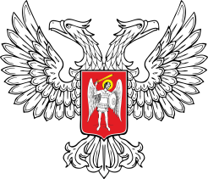

МИНИСТЕРСТВО ЮСТИЦИИ
ДОНЕЦКОЙ НАРОДНОЙ РЕСПУБЛИКИ

СПРАВКА
об отсутствии сведений в Государственном реестре нормативных правовых актов Донецкой Народной Республики
__.__.20__ №___________
1.
(фамилия, имя, отчество (для физических лиц) либо название юридического лица

(для юридических лиц) заявителя)

2. Данные официального представителя юридического лица, через которого подавался запрос.

Фамилия
Имя
Отчество
Должность
Документ, на основании которого действует представитель

3. Дата запроса _______________________________________________________

4. Номер запроса ______________________________________________________

5. Параметры, по которым осуществлялся поиск:

Продолжение приложения 6

Обратная сторона

6. По результатам поискового запроса, выполненного на основании параметров, указанных в пункте 5 Справки, сообщаем, что запрашиваемые Вами сведения отсутствуют в Государственном реестре нормативных правовых актов Донецкой Народной Республики.

7. Исполнитель:
(должность, фамилия, инициалы, подпись, контактный номер телефона)

____________________ ___________________ __________________
(наименование должности (подпись уполномоченного (инициалы, фамилия,
уполномоченного должностного должностного лица) ответственного лица)
лица)
М.П

